**Практична робота 2-3**

**Тема: Керуючі конструкції**

**Любченко Олег 35 група  
Варіант: 14**

Завдання 1  
let a = 1;

let b = 2;

let c = 3;

let smallest = Math.min(a, b, c);

let largerNumbers = [a, b, c].filter(num => num !== smallest);

let product = largerNumbers[0] * largerNumbers[1];

if (smallest === a) {

    a = product;

} else if (smallest === b) {

    b = product;

} else {

    c = product;

}

console.log(`a = ${a}, b = ${b}, c = ${c}`);

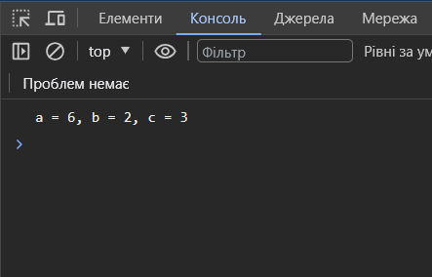

let a = 1;

let b = 6;

let c = 5;

let discriminant = b * b - 4 * a * c;

if (discriminant > 0) {

    let root1 = (-b + Math.sqrt(discriminant)) / (2 * a);

    let root2 = (-b - Math.sqrt(discriminant)) / (2 * a);

    console.log(`Корінь 1: ${root1}, Корінь 2: ${root2}`);

} else if (discriminant === 0) {

    let root = -b / (2 * a);

    console.log(`Єдиний корінь: ${root}`);

} else {

    console.log("Рівняння не має дійсних коренів");

}

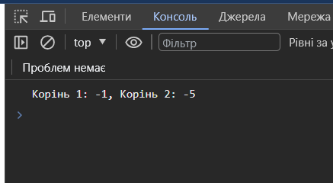

Завдання 2  
let operation = prompt("Введіть символ математичної операції (+, -, *, /):");

let num1 = parseFloat(prompt("Введіть перше число:"));

let num2 = parseFloat(prompt("Введіть друге число:"));

let result;

switch (operation) {

    case '+':

        result = num1 + num2;

        break;

    case '-':

        result = num1 - num2;

        break;

    case '*':

        result = num1 * num2;

        break;

    case '/':

        result = num2 !== 0 ? num1 / num2 : "Ділення на нуль!";

        break;

    default:

        result = "Помилкова операція!";

}

console.log(`Результат: ${result}`);

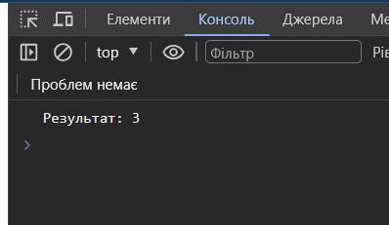

let answer = prompt("Продовжити роботу? (Y/N)").toUpperCase();

switch (answer) {

    case 'Y':

        console.log("Продовжуємо роботу.");

        break;

    case 'N':

        console.log("Завершуємо роботу.");

        break;

    default:

        console.log("Невірний ввід.");

}

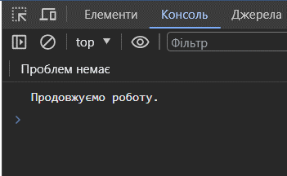

Завдання 3  
let sum = 0;

let count = 0;

let number;

do {

    number = parseFloat(prompt("Введіть число (введіть 0, щоб завершити):"));

    if (number > 0) {

        sum += number;

        count++;

    }

} while (number !== 0);

if (count === 0) {

    console.log("Не введено жодного додатнього числа.");

} else {

    let average = sum / count;

    console.log(`Середнє арифметичне введених чисел: ${average}`);

}

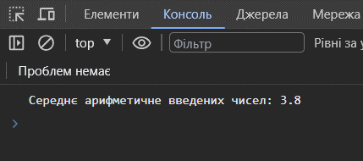

let costPerKg = parseFloat(prompt("Введіть вартість яблук за кілограм:"));

console.log("Вага (г) \t Вартість");

for (let weight = 100; weight <= 1000; weight += 100) {

    let cost = (costPerKg / 1000) * weight;

    console.log(`${weight} \t\t ${cost.toFixed(2)}`);

}

